português – Revitalização do local ao lado da escola
Vamos recordar?
Quem sabe alguns de vocês até se achem nas fotos.
Há exatamente 3 anos atrás, no mesmo local ao lado da Escola onde o Sr. Francisco fez atualmente a revitalização, os alunos fizeram o plantio de algumas árvores em comemoração ao dia da árvore(21 de setembro).
Porém depois de um tempo algumas árvores morreram e o mato tomou conta deste espaço.
Observe as imagens e o local como era.

FOTOS ANTIGAS

Logo após a palestra que tivemos ontem com o Sr. Francisco com o Sr. Francisco, a professora Michelle foi observar e fotografar o local revitalizado.
Observe com atenção cada detalhe, cada objeto e as mudanças que ocorreram nesse local.
FOTOS ATUAIS
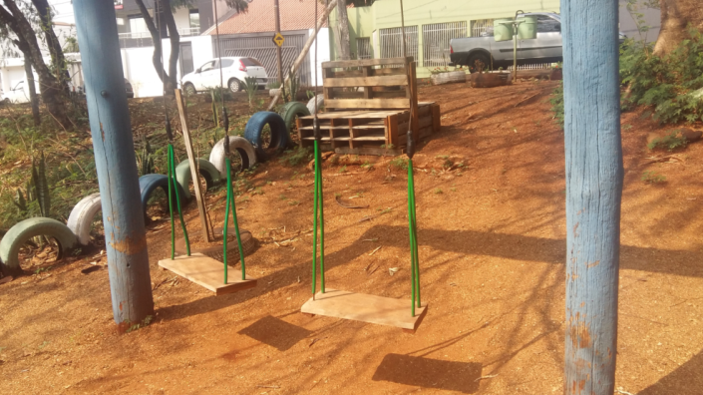
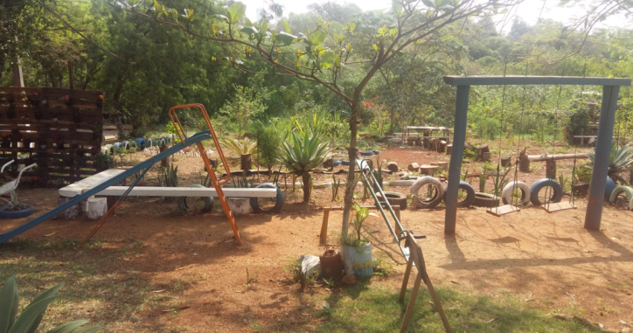
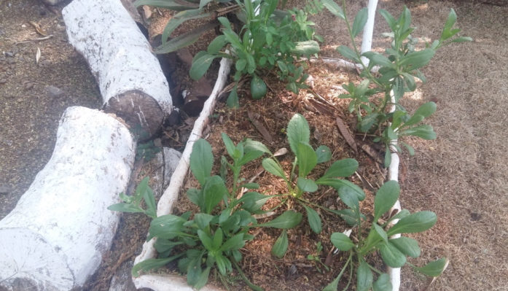
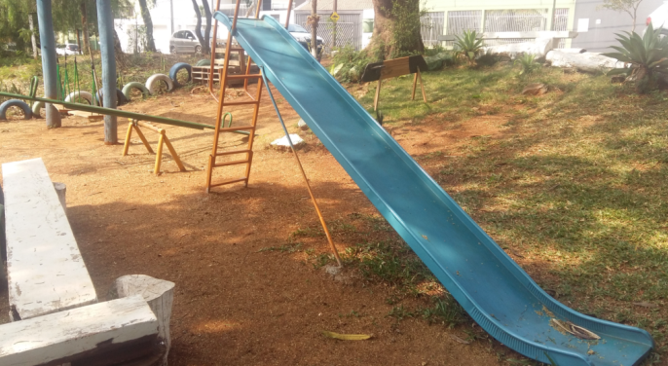

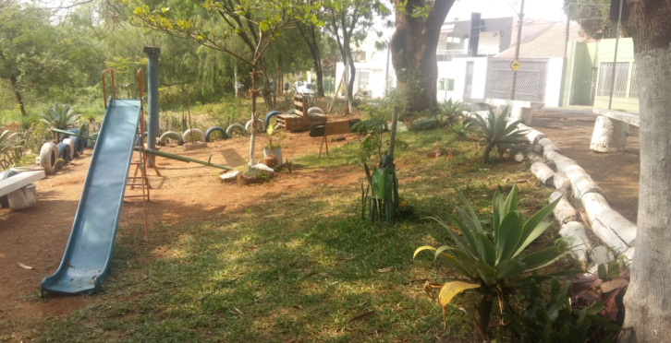
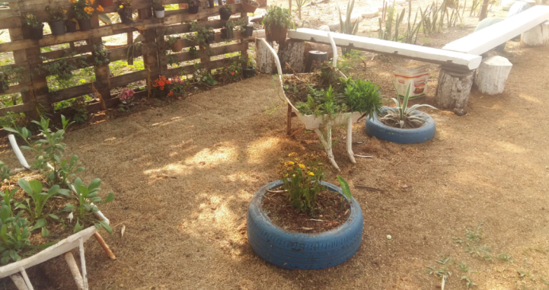

- Agora, faça uma comparação entre as semelhanças e diferenças que você percebeu observando as fotos do mesmo local e preencha a tabela abaixo.
- Dê um título para a tabela.

SEMELHANÇAS | DIFERENÇAS

- Ao observar as fotos e durante a palestra, escreva o que você mais gostou com esta revitalização.
___________________________________________________________________________________________________________________________________________________________________________________________________________________________________________________________________________________________________________________________________________________________________________________________________________________________________________________________________________________________________

